功能：统计具体包含的文档。

结果如下：

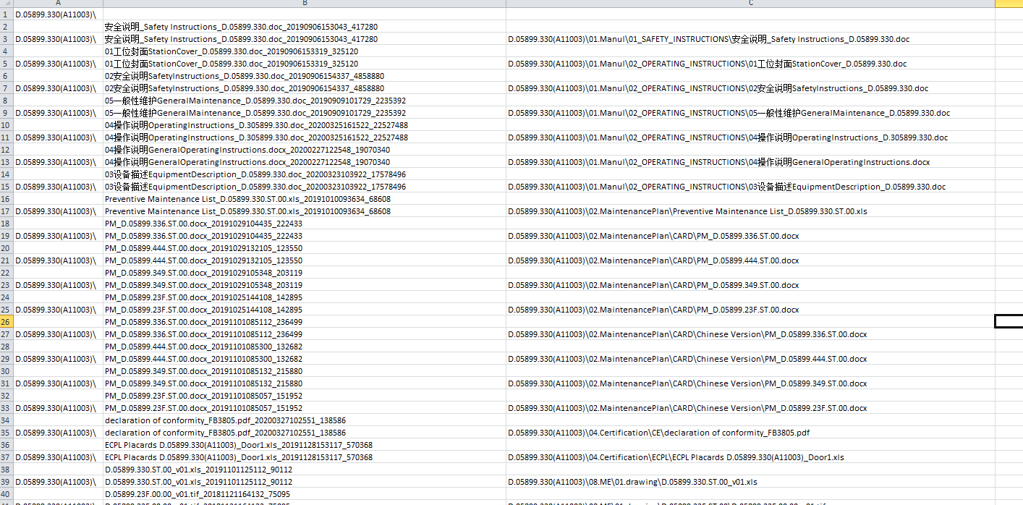

步骤：

1. 执行命令

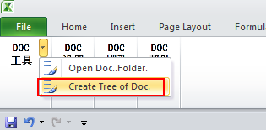

1. 选择要输出树的区域（隐藏区域不输出）

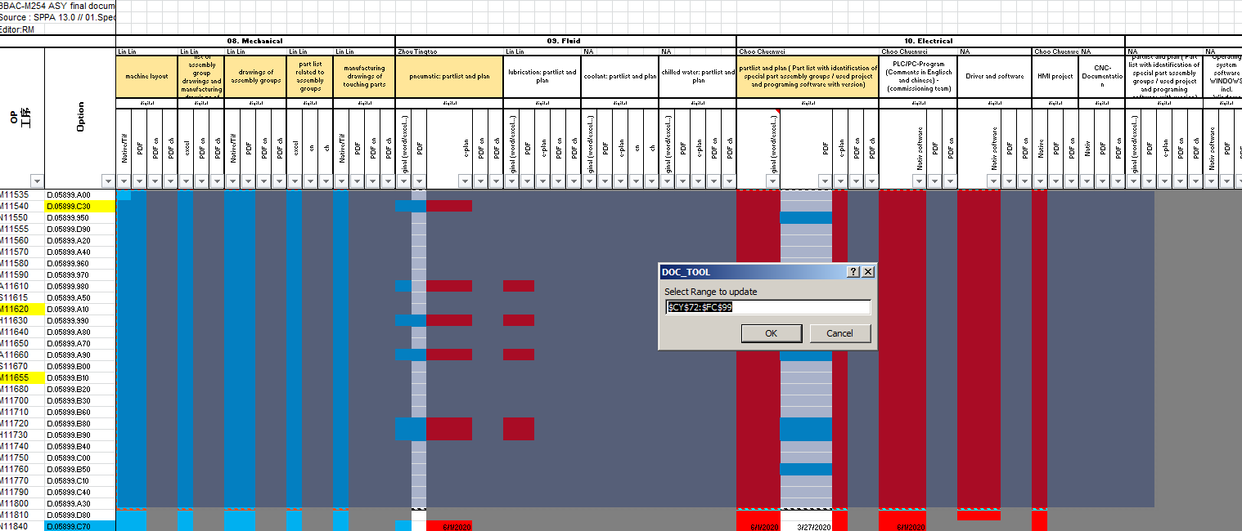

3．输出结果